导师简介
姓名 | 柴晓运 | 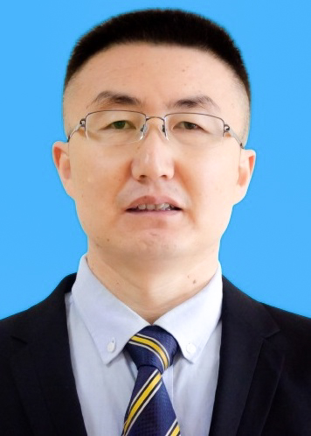
出生年月 | 1986年2月
单位 | 湖北医药学院人文社会科学学院应用心理学系
所属学科 | 心理学-应用心理学
职称、职务 | 副教授，应用心理学系主任
E-mail | chaixiaoyun@aliyun.com or xy_chai@hbmu.edu.cn
联系方式（办公电话） | *******
研究方向 | 青少年学业与积极发展、毕生发展与健康行为及心理测量
个人简介 | 柴晓运，男，心理学博士（北京师范大学），副教授，湖北医药学院应用心理学系主任；北京市妇产学会心理分会常务委员、十堰市疑难心理和精神性疾病会诊中心副主任委员、十堰市老年保健医学研究会理事。研究领域涉及青少年学业与积极发展、毕生发展与健康行为及心理测量等。在本专业领域期刊发表SSCI/CSSCI论文近20篇，主持教育部人文社科基金项目、省教育厅人文社科重点项目等多项科研课题，参与国家、省级科研项目多项。同时担任Journal of Research on Adolescence, Applied Psychology: Health and Well-Being, Stress and Health，International Journal of Mental Health and Addiction、《心理学报》、《心理科学》、《心理发展与教育》和《心理与行为研究》等心理学专业杂志审稿人。  代表性成果：  1. Ke, Y., Zhang, T., Xu, J., Chai, X*. (2023). How Social Connectedness Contributes to Life Satisfaction Among Chinese Nurses: Testing Potential Moderated Mediation Pathways. International Nursing Review,70(3), 315–321. (SSCI)  2. Chai, X., Xiong, P., & Lin, D*. (2023). Trajectories of positive youth development and promotive factors among adolescents during the transition to high school in China. Journal of Research on Adolescence, 33(2), 564–574 (SSCI)  3. Chai, X., Wang, J., Li, X., Liu, W., Zhao, G., & Lin., D*. (2022). Development and validation of the Chinese positive youth development scale. Applied Developmental Science, 26(1), 127-140. (SSCI)  4. 柯玉叶，柴晓运*.（2021）. 生命历程健康发展模型及其启示. 浙江大学学报（医学版）, 50(4),411-419. (CSCD, 北大核心)  5. 柴晓运, 林丹华*.(2021). 化危为机：青少年学校转折期的过渡.心理科学进展, 29(5), 864-874.（CSSCI）  6. 柴晓运, 李晓燕，曹娟，林丹华*. (2020).中国青少年积极发展量表（简版）的编制: 基于一个大样本数据. 心理与行为研究, 18(5), 631-637.（CSSCI）  7. 林丹华，柴晓运，李晓燕，刘文，赵国祥，范兴华（2019）. 深化新时代农村留守儿童关爱保护与发展工作. 光明日报. 10-25-（人大复印资料-青少年导刊全文转载，2019-12）  8. Chai, X., Du, H., Li, X., Su, S., & Lin., D*. (2019). What Really matters for loneliness among left-behind children in rural China: A meta-analytic review. Frontiers in Psychology. 10: 774. (SSCI)  9. Chai, X., Li, X., Ye, Z., Li, Y., & Lin, D*. (2019). Subjective well-being among left-behind children in rural China: The role of ecological assets and individual strength. Child: Care, Health and Development, 45(1), 63-70. (SSCI)  10. 柴晓运, 郭海英, 林丹华*, 刘影, 苏双. (2018). 情绪调节策略对流动儿童主观幸福感的影响：自尊和心理弹性的序列中介作用. 心理科学, 41(1)，71-76. (CSSCI)  11. 林丹华*, 柴晓运, 李晓燕, 刘艳, 翁欢欢. (2017). 中国文化背景下积极青少年发展的结构与内涵——基于访谈的质性研究. 北京师范大学学报(社会科学版), (6)，14-22. (CSSCI)（注：导师第一作者，新华文摘（网络版）全文转载，2018年第10期）  12. 柴晓运, 龚少英*. (2015). 中学生的数学学习投入：感知到的数学教师支持与数学自我概念的作用. 中国特殊教育, (6) , 78-85. (CSSCI)  13. 柴晓运, 田永果, 龚少英*, 刘影. (2014). 元认知视角下的强迫症的特征、模型及干预. 心理科学进展, 22(1), 97-103. (CSSCI)  14. 柴晓运, 龚少英*. (2013).中学生感知到的数学教师支持问卷的编制. 心理与行为研究, 11(4), 511-517. (CSSCI)（被收录在《中国教育心理测评手册》, 中国心理学会教育心理学专业委员会组织编写，高等教育出版社2014年版）  15. 柴晓运, 龚少英*, 段婷, 钟柳, 焦永清. (2011). 师生之间的动机感染: 基于社会认知的视角. 心理科学进展, 19(8), 1166-1173. (CSSCI)  16. 柴晓运, 龚少英*. (2011). 青少年的同一性实验: 网络环境的视角. 心理科学进展, 19(3), 364-371. (CSSCI)

